Δείτε τα ντοκιμαντέρ ψηφιακής τεχνολογίας με θέμα το **Άγιο Όρος** και σύγχρονων **Αγίων γερόντων** από το Άγιο Όρος, ώστε να εμπνευστείτε

( πατήστε τον κένσορα πάνω στην διεύθυνση ,για να ανοίξει η σύνδεση ή αντιγράψτε και επικολλήστε την διεύθυνση στο Google).

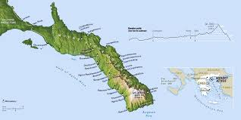

**Άγιο Όρος**

[**https://gofile.io/?c=8V4s1w**](https://gofile.io/?c=8V4s1w)[**https://gofile.io/?c=UDSGxo**](https://gofile.io/?c=UDSGxo)[**https://gofile.io/?c=1vgFf7**](https://gofile.io/?c=1vgFf7)

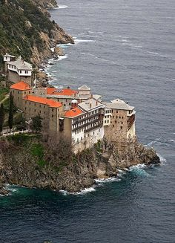

**ΣΥΓΧΡΟΝΟΙ ΓΕΡΟΝΤΕΣ**

[**https://gofile.io/?c=uLCf27**](https://gofile.io/?c=uLCf27)**( IERWNYMOS SIMWNOPETRITHS )**

[**https://gofile.io/?c=vj4NSh**](https://gofile.io/?c=vj4NSh)**( IWSHF HSYXASTHS)**

[**https://gofile.io/?c=PJyWjl**](https://gofile.io/?c=PJyWjl)**( EFRAIM ARIZONITHS)**

[**https://gofile.io/?c=dvNql8**](https://gofile.io/?c=dvNql8)**(EFRAIM KATOYNIAKIWTHS)**

